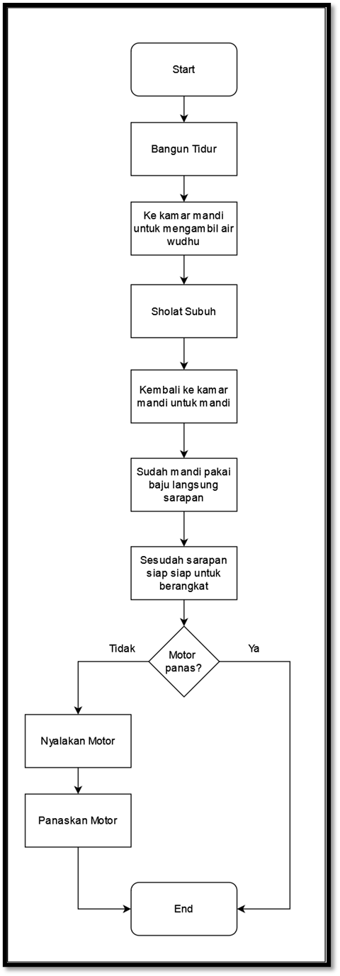
Flowchart Berangkat ke Kampus
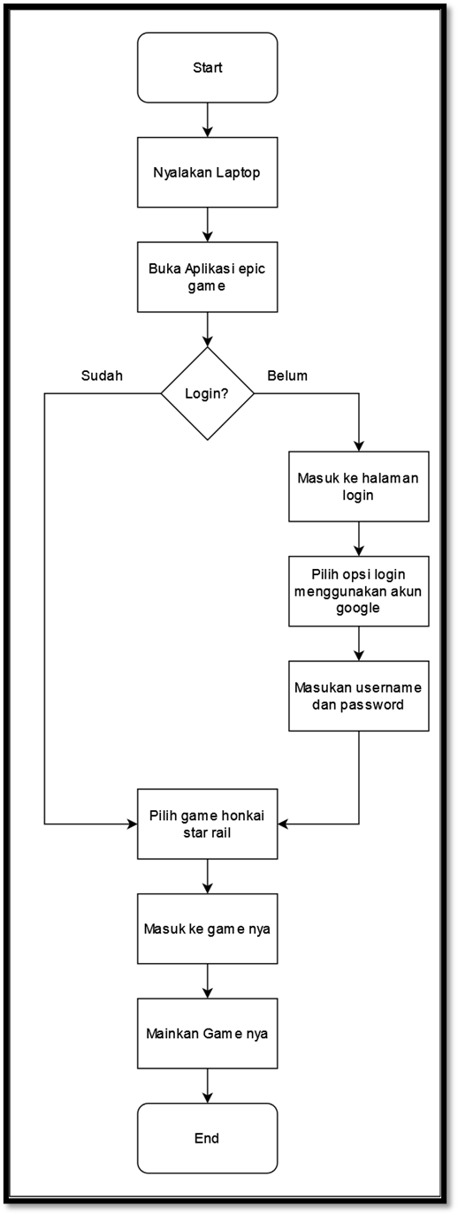
Flowchart Bermain Honkai Star Rail

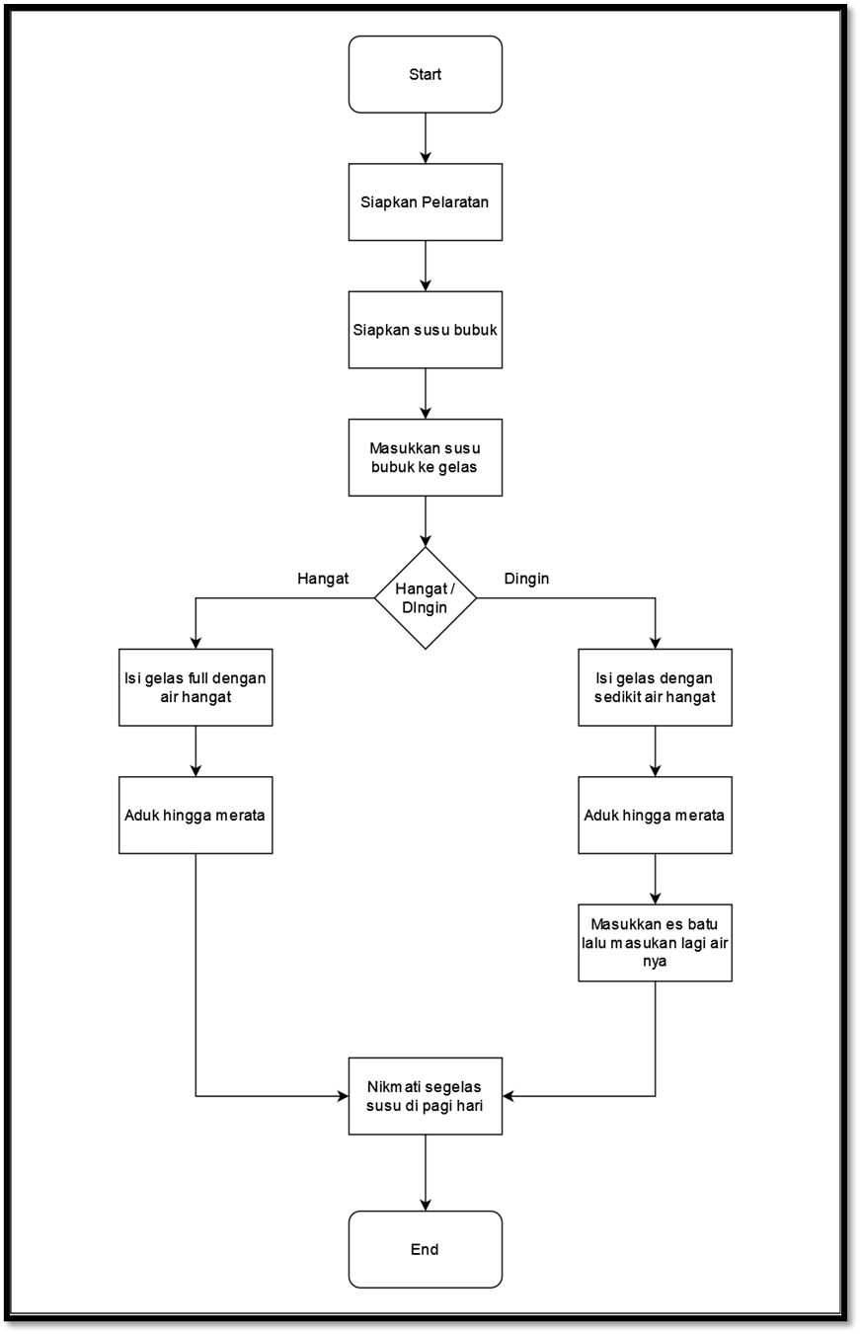
Flowchart Membuat susu di pagi hari

